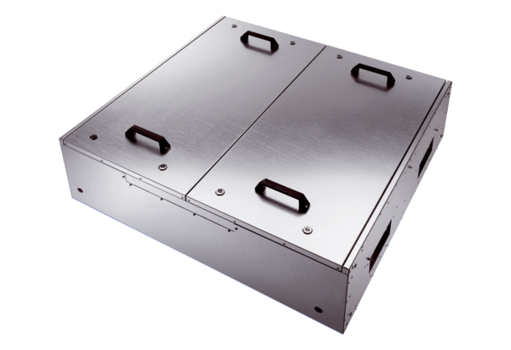Hangszigetelt szellőző doboz KFR 6030-KCsomagolási egység: 1 darabVálaszték: K
Termékszám: 0080.0966Gyártó: MAICO

